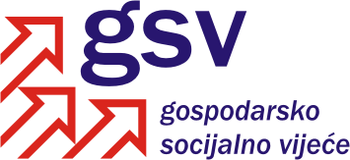

Povjerenstvo za zakonodavstvo, kolektivne pregovore i zaštitu prava

Sukladno članku 39. Poslovnika o radu Gospodarsko-socijalnog vijeća i njegovih radnih tijela, a u vezi članka 30. Poslovnika, Povjerenstvo za zakonodavstvo, kolektivne pregovore i zaštitu prava je na 24. sjednici održanoj 29. listopada 2012. godine razmatralo Nacrt prijedloga Zakona o izmjenama Zakona o zaštiti na radu, s Konačnim prijedlogom zakona.

Na osnovi rasprave i izjašnjavanja pojedinih članova utvrđeno je sljedeće

ZAKLJUČAK

Povjerenstvo za zakonodavstvo, kolektivne pregovore i zaštitu prava primilo je na znanje Nacrt prijedloga Zakona o izmjenama Zakona o zaštiti na radu, s Konačnim prijedlogom zakona.

Sukladno raspravi i na traženje predstavnika HUP-a, predlagatelj zakona će dostaviti izmijenjeni tekst Nacrta prijedloga zakona na koji će se socijalni partneri očitovati u roku kojeg predlagatelj odredi.

Zamjenica koordinatorice Povjerenstva

Admira Ribičić, v.r.

